Станьте себе другом,
не бросайте себя на произвол судьбы!

- Индивидуальные психологические консультации проходят в приватной обстановке: только клиент и специалист. Такая работа направлена на решение самых разных проблем – она поможет наладить отношения с близкими, преодолеть кризис, справиться с утратой, поверить в себя, определить причинунеудач в карьере ,или отношениях, научиться заводить друзей или принять правильное решение в сложной ситуации.

- Почти все родители рано или поздно задаются вопросом: как правильно воспитывать детей, как договариваться с ними, что делать во время тяжелого переходного возраста. Найти ответы на все эти вопросы поможет консультация психолога.

- Существуют специальные психологические методы и приемы работы, при которых не обязательно рассказывать обо всех своих трудностях и проблемах. Это особенно ценно для тех, кто стесняется или считает почему-либо неудобным о них рассказывать.

Более подробную
информацию Вы можете получить по адресу:

р.п. Лысые Горы
ул. Железнодорожная, д. 31

Прием ежедневно,

кроме выходных

с 09.00 до 17.00

Предварительная запись
по телефону:
8 (845-51) 2-12-12

Мы всегда рады
помочь Вам!

Услуги предоставляются
БЕСПЛАТНО

ГАУ СО КЦСОН
Лысогорского района
МИНИСТЕРСТВО ТРУДА И СОЦИАЛЬНОЙЗАЩИТЫ САРАТОВСКОЙ ОБЛАСТИ

ГОСУДАРСТВЕННОЕ АВТОНОМНОЕ УЧРЕЖДЕНИЕ САРАТОВСКОЙ ОБЛАСТИ «КОМПЛЕКСНЫЙ ЦЕНТР СОЦИАЛЬНОГООБСЛУЖИВАНИЯ НАСЕЛЕНИЯ ЛЫСОГОРСКОГО РАЙОНА»

Зачем обращаться
к психологу

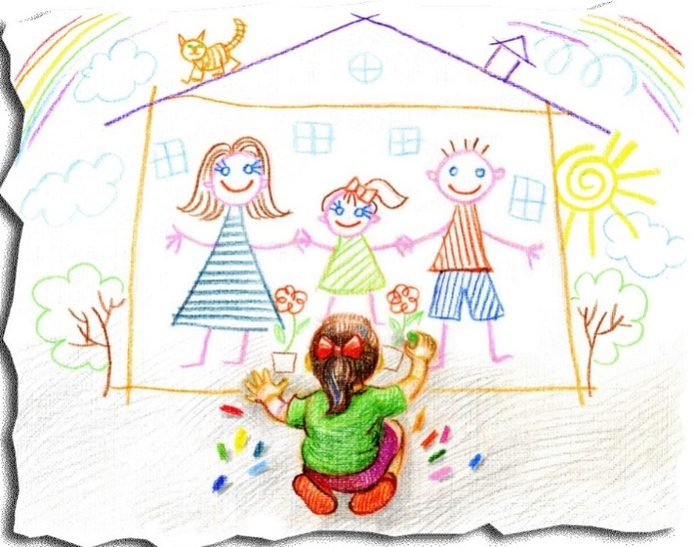

2024 год

Круг вопросов, по которым Вы
можете обратиться
к психологу:

- переживание конфликтных отношений в семье, с родителями, с детьми;
- проблемы одиночества, недостатка общения;
- переживание сложных отношений со сверстниками в группе, ситуации группового давления;
- заниженная самооценка, отрицание своей внешней и личностной привлекательности;
- желание изменить проблемные черты своего характера;
- переживания, связанные с травмирующими событиями прошлого;
- проблемы, связанные с интимными отношениями;
- зависимости, вредные привычки.
Общение с психологом благоприятно влияет на многие сферы жизнидетей и взрослых:

- способствует формированию нормальной самооценки;
- определяет чувство собственного достоинства;
- стимулирует развитие познавательной деятельности;
- помогаетвыстраивать взаимоотношения с окружающими людьми.

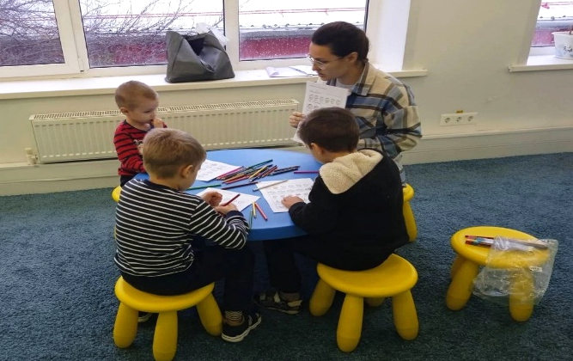

Порой жизнь готовит нелегкиеиспытания, и далеко не все могутсамостоятельно пройти через них сдостоинством, быстро решив проблемы и вынеся из них ценный опыт. Гораздо чаще неприятности и несчастья выбивают из колеи, лишают силы воли и вызывают полную растерянность. Преодолеть тяжелый период поможет консультация психолога.
Перечень
социально-психологических услуг:

- социально-психологическое консультирование, в том числе по вопросам внутрисемейных отношений;
- проведение психологических диагностики и обследования личности;
- психологическая коррекция;
- оказание психологической помощи и поддержки, в том числе гражданам, осуществляющим уход на дому за тяжелобольными получателями социальных услуг;
- содействие в получении экстренной психологической помощи.

